NOTA DE PRENSA Nº 001- 2011-GR/DIRESA-CAJ/OC.

Lanzan III Censo de Infraestructura Hospitalaria y de Recursos Humanos del Sector Salud

Empadronamiento de la Dirección Regional de Salud (DIRESA) permitirá conocer las fortalezas y debilidades de los establecimientos de salud.

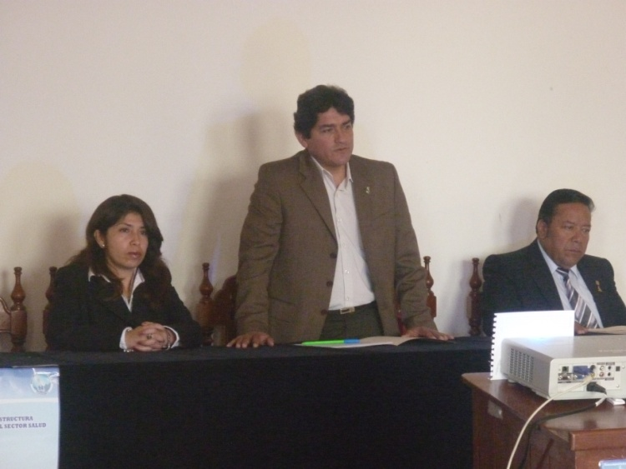
La Dirección Regional de Salud (DIRESA), a través de la Oficina de Estadística e Informática, lanzó ayer el “III Censo de Infraestructura Sanitaria y de Recursos Humanos del Sector Salud”, que permitirá obtener información real sobre el equipamiento, infraestructura y actividades que realiza el personal de salud.

A nivel nacional, Cajamarca es la primera región que ejecuta el tercer censo con el apoyo presupuestal de la Gerencia de Desarrollo Social del Gobierno Regional, con un aporte económico de 80 mil nuevos soles, dinero que servirá para solventar los gastos de capacitación, impresión de fichas censales, monitoreo y publicación de los resultados.
En dicho empadronamiento participarán los establecimientos del Ministerio de Salud (MINSA), ESSALUD, las Fuerzas Armadas, así como clínicas privadas.

El censo comenzó ayer y durará 30 días, tiempo en que se realizará el levantamiento de información, que será remitida a los puntos de digitación para hacer el consolidado y en setiembre entregar el documento final.

La Directora de la Oficina de Estadística e Informática, Raquel Malaver Silva, señaló el documento final servirá como línea de base para que las autoridades locales y regionales elaboren planes estratégicos que permitan superar las dificultades halladas.

En ese sentido, pidió al personal de salud colaborar con el III Censo de Infraestructura Hospitalaria y de Recursos Humanos del Sector Salud proporcionando información fidedigna, que ayude a identificar las fortalezas y debilidades.

GRACIAS POR SU DIFUSIÓN

Cajamarca, 25 de julio del 2011
OFICINA DE COMUNICACIONES
DIRESA – CAJAMARCA

